Pressemitteilung
Wo die Straßen den Himmel berühren
Neue Panoramastraße in Montenegro wird 2018 ausgeschildert
Podgorica/Berlin, 6. März 2018 – Individualreisen entlang touristischer Routen werden immer beliebter. Wer mit dem eigenen Auto oder einem Mietwagen Montenegro erkunden möchte, hat vier interessante Panoramastraßen zur Auswahl. Das kleine Urlaubsland an der südlichen Adria hat bereits vor einigen Jahren mit der „Runde über Korita“ die erste Panoramastraße ausgeschildert. 2018 folgt nun der „Durmitor-Ring“. Bis zum Spätsommer soll die Beschilderung für die etwa 80 Kilometer lange Route in Montenegros Norden fertiggestellt sein.
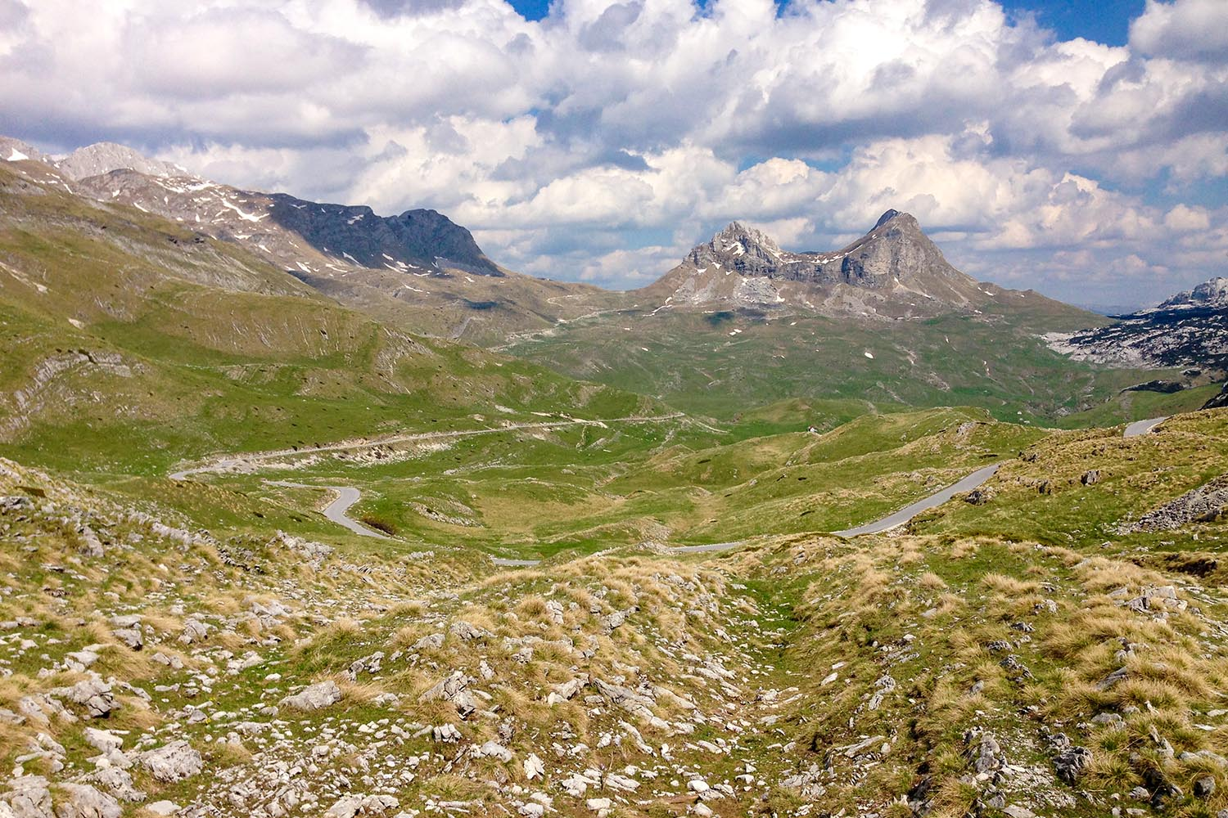Schon lange ein Geheimtipp und ab Spätsommer 2018 durchgehend ausgeschildert: Die Panoramastraße „Durmitor-Ring“ im Norden Montenegros wartet mit spektakulären Aussichten auf. Foto: NTO Montenegro
„Der Durmitor Ring verläuft durch eine der eindrucksvollsten Landschaften unseres Landes,“ schwärmt Anka Kujović, Projektkoordinatorin beim Ministerium für nachhaltige Entwicklung und Tourismus. Die Strecke führt durch den Nationalpark Durmitor und den Naturpark Piva. Sie streift die Tara-Schlucht, die tiefste Schlucht Europas, und den höchsten Berg innerhalb Montenegros, den Bobotov Kuk.
Noch nicht ausgeschildert, aber dennoch schon komplett befahrbar, sind die verbleibenden beiden Tourenvorschläge. Während „Das Meer und die Höhen“ alle Höhepunkte der montenegrinischen Adriaküste verbindet, ist „Die Krone von Montenegro“ ideal für Touristen, die das Hinterland erkunden möchten. Allerdings muss man auch ein wenig mehr Zeit mitbringen, um in alle Winkel des Landes vordringen zu können. Zusammengenommen ergibt sich eine Gesamtlänge von über 2000 Kilometer, wenn man alle Touren verbindet. Die Panoramastraßen sollen das landschaftlich vielseitige Hinterland Montenegros touristisch erschließen und die Wirtschaft in den ländlichen Gebieten ankurbeln. Bis 2020 soll die Beschilderung aller Routen abgeschlossen sein.
Mit einer Fläche die knapp so groß wie Schleswig-Holstein ist, überrascht Montenegro mit landschaftlicher Vielfalt und wilder Natur. Das Land gilt immer noch als touristischer Geheimtipp. Insbesondere das gebirgige Hinterland ist für viele Touristen, die an den Stränden der Adria Urlaub machen, noch weitgehend unbekannt.
Die Panoramastraßen Montenegros erstrecken sich über das gesamte Land und richten sich an Touristen, die Montenegro auf eigene Faust erkunden wollen und mit dem Auto, Motorrad oder Wohnmobil unterwegs sind. Die Routen nutzen das vorhandene Straßennetz. Touristen können daher schon jetzt zu einer Entdeckungsreise durch das kleine Land aufbrechen, auch wenn die Ausschilderung der verbleibenden Routen erst sukzessive erfolgt. Hilfreich sind die, auch in deutscher Sprache kostenlos erhältlichen, Übersichtskarten mit Streckenbeschreibung und Hinweisen zu Sehenswürdigkeiten. Informationen zu allen Panoramastraßen sind auf der offiziellen Internetseite Montenegros unter www.panorama.routen.montenegro.travel zu finden.

Hinweis für die Redaktion
Diese Pressemitteilung (als PDF und Word DOCX) sowie das Bildmaterial können Sie herunterladen unter:
https://montenegro.deqom.com/wo-die-strassen-den-himmel-beruehren/

Pressekontakt für Deutschland, Österreich und die Schweiz
Nationale Tourismusorganisation von Montenegro (NTO Montenegro)
c/o DEQOM Germany
Karsten Schöpfer
montenegro@deqom.com
Tel.: +49 (0) 47 91 80 19 52 8
Lange Reihe 27, 27711 Osterholz-Scharmbeck, Germany
Aktuelle Presseinformationen (auf Deutsch) unter http://mediaportal.montenegro.travel

Montenegro in den sozialen Netzwerken #MontenegroWildBeauty
www.facebook.com/See.Montenegro
www.instagram.com/gomontenegro
www.twitter.com/SeeMontenegro
www.youtube.com/Montenegro
www.pinterest.com/seemontenegro
www.linkedin.com/in/montenegrotravel

Über die Nationale Tourismusorganisation
Die Nationale Tourismusorganisation von Montenegro (NTO Montenegro) ist für die touristische Vermarktung im In- und Ausland sowie die Produktentwicklung der Destination und Marke Montenegro zuständig. Sie koordiniert und realisiert eine Vielzahl touristischer Informations- und Marketingaktivitäten und beobachtet kontinuierlich Trends und Entwicklungen auf dem in- und ausländischen Tourismusmarkt. Die Nationale Tourismusorganisation versteht sich als Botschafterin des Landes, um Bürger und Gäste von der Schönheit und dem Lebensgefühl Montenegros zu begeistern.

Über Montenegro
Montenegro ist eine attraktive Urlaubsdestination mit hohem Wachstumspotenzial für nachhaltige touristische Projekte. Das Land investiert kontinuierlich in seine touristische Entwicklung, sowohl an der Küste als auch im attraktiven Norden, der vom Lonely Planet 2017 zu den Top-Reisezielen gekürt wurde. Alleine aus Deutschland verzeichnete das Land weit über 50.000 Besucher im Jahr 2017. Die Besucherzahlen werden durch verschiedene Infrastrukturprojekte in den kommenden Jahren weiter ansteigen. Besonders die Vor- und Nachsaison erfreut sich dabei steigender Beliebtheit, gerade bei Gästen aus dem deutschsprachigen Ausland.

